**Colegio Santa Ana (Fraga)**

**JUEVES 30 DE ABRIL de 2020** (1º EP Tutoras: Esther y Mónica)

¡¡¡¡¡¡¡¡¡¡¡¡¡¡¡ CHICOS HASTA EL LUNES, APROVECHAR BIEN LOS PASEOS!!!!!

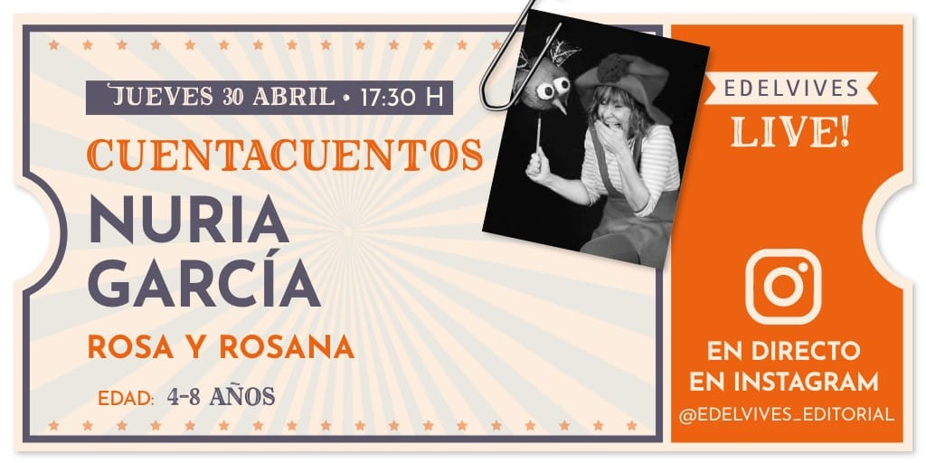

**LENGUA: - UD 9. LA OTRA VIDA DE LA BASURA**

***Consejo:*** *Es bueno empezar la sesión pidiendo que recuerden qué aprendieron en las sesiones anteriores. Recordar el abecedario y los conceptos: silaba-palabra-frase, separar palabra con guión.*

* **LECTURA RASI**. Podemos volver a leer la unidad 9. Recuerda que debes leer en voz alta al menos un ratito cada día.
* **HACER CUADERNILLO DE LENGUA**: CUENTOS. páginas 8-9
* **HACER FOTOCOPIA:** REPASA Y COMPRUEBA (voluntaria) AL FINAL DEL DOCUMENTO
* **HACER LA PRUEBA DE EVALUACION:** Entrar en la **UD digital 9** de lengua y hacer la prueba que os hemos asignado. Tienes tiempo hasta el lunes 4 de mayo 2020.

**MATEMATICAS: - UD 9. EL MERCADILLO DEL CASTILLO**

* **CONOZCO LAS FIGURAS.** CUADRILATEROS**.** Página 198-199
* Podéis empezar con este video:

<https://www.youtube.com/watch?v=LD0f2EbAWZc>

<https://www.youtube.com/watch?v=AwdOocKn6m0>

-.Podéis fabricar con pajitas, lápices, palillos y distintas formas en la actividad 3, se propone lo siguiente: Coger 2 cuadrados que hayan formado.

 Uno lo sujetaremos en la posición habitual:

Y el otro, girado 45º:

Es frecuente que los niños confundan el cuadrado girado con un rombo. Haremos el análisis correspondiente para confirmar que, aunque esté girado, sigue siendo un cuadrado. Todos los lados son iguales y las esquinas de la figura también son iguales. Seguidamente, acoplaremos uno sobre otro para que vean que es la misma figura, pero simplemente girada. Por último, aplastaremos uno de los cuadrados por vértices opuestos para formar un rombo y buscaremos las similitudes y diferencias entre una y otra figura.

-.Puedes practicar con. Colorea según el código.

-.También podéis jugar con el tangram digital que está en RECURSOS INTERACTIVOS----TU PROFESOR TE RECOMIENDA---TANGRAM.

* **RESUELVO PROBLEMAS.** Páginas 200-201
* **Para resolver los problemas debemos seguir UNOS PASOS siempre los mismos:**

1. Rodeo los números (datos)
2. Subrayo la pregunta.
3. Coloco los datos (nº), o sea los preparo en la operación, pongo uno encima del otro, para después sumar o restar.
4. Leo el enunciado varias veces, lo repito sin leerlo y resuelvo.

* **HACER CUADERNILLO MATEMÁTICAS :** página 6-7
* **HACER UD 9 DIGITAL las actividades asignadas: (ya sabéis que os sale la señal arriba en la campanita)**
  + [Profundización. Sumas con llevadas](javascript:).
  + [Profundización. Cuadriláteros](javascript:).

**NATURALES UD 5: MATERIALES POR TODAS LAS PARTES**

* **TALLER.** FUTBOLIN (es voluntario). Página 87.
* **En la ud digital 5,** entrar en RECURSOS INTERACTIVOS -----el profesor te recomienda---El futbolín con pinzas (video). Podéis ver cómo se hace

**Hello children!**

**How are you today? I hope you are fine. Today is Thursday 30th April and it is sunny. Are you ready to start?**

**As you have already been practicing with the vocabulary you need in Unit 4 we are ready to start the book**. *(Como ya habéis estado practicando con el vocabulario que vamos a necesitar en la Unidad 4, estamos listos para comenzar a trabajar en el libro)*

**Look at these pages: The first one is the title of the Unit “Daily Life”** *(Esta página es el título de la unidad. En ella también se explica lo que vamos a aprender)*

**Page 136.- Look at the vocabulary and make sure you know all the words in there** *(mira el vocabulario y asegurate de que conoces todas las palabras)*

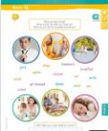

**Now, let’s do page 137. Listen to the audio but don’t worry if you don’t understand all the conversation, you only need to recognize the actions you hear, ok?** *(Ahora, vamos a hacer la página 137. Escucha el audio y no te preocupes si no entiendes todo el texto, sólo necesitas marcar con un tick las acciones que oigas. )*

You will get the corrections on Monday, 3rd May. Have a happy long weekend!!!

Mayte

